**2025年TI杯模拟电子线路设计赛暨电赛校赛设计报告**

**（C题_简易多功能信号分析仪）**

**（队长：黄晨乐，队员：陈慧、康宇程，指导老师：王新怀）**

**摘 要**

本设计选用 TI 公司的 MSPM0G3507 微控制器作为核心控制单元。通过构建基于 ADC 调理电路、迟滞比较器、MCU 内置 ADC 采样模块、定时器模块以及调用 DSP 数字信号处理库等一系列电路与软件架构，实现对信号源产生波形类型的精准识别，以及对信号频率、峰峰值等关键参数的精确测量功能。

在信号处理流程中，输入信号分为两路。一路经基于 LM393 的方波转换电路进行波形转换，利用定时器对 1 秒时间内的下降沿个数进行计数，进而准确计算出信号频率；同时，借助 FFT（快速傅里叶变换）频域分析算法，提取不同波形特征点，实现波形类型的精确判断。另一路则经基于 NE5532 的 ADC 调理电路进行信号放大处理，随后采集完整周期的波形数据，运用积分算法计算功率，并依据不同波形类别的RMS计算出信号的峰峰值。

为实现良好的人机交互与数据传输功能，本设计采用 OLED 屏对测量结果进行本地显示，同时具备频率的自动量程切换功能，以适应不同频率范围的测量需求。此外，通过 HC-05 蓝牙模块将测量数据实时传输至手机 APP，实现远程显示与监控。

经严谨的测试验证，本装置的电路设计结构合理，具有较高的可靠性和稳定性。人机交互界面简洁直观、操作便捷，功能性能完备且高效。在测量精度方面，本装置对频率的测量误差相对值控制在小于 0.05% + 0.5Hz，幅度的测量误差控制在小于 0.5% + 1mV，波形判断正确率高达 95%，全面超额完成了题目中的基础部分所有要求，并出色地完成了发挥部分的任务目标。

**关键词**：ADC 采样、测频法、FFT、功率测量、蓝牙模块

# 一、系统方案论证

本设计的主要功能模块包括迟滞比较器、ADC前端调理模块、ADC 信号采集与 FFT、蓝牙通信模块以及LCD屏显示模块。以下对各关键功能模块的方案进行论证与选择。

## 1.1 主控器件的比较与选择

在主控器件的选择上，提出了两种方案：

**方案一：采用STM32F407VET6**

STM32F407VET6 虽具备高性能 Arm Cortex-M4 32 位内核、最高 168MHz 工作频率、浮点运算单元以及丰富的外设接口和大容量存储，能满足复杂数字信号处理需求，但其功耗相对较高。

**方案二：采用 MSPM0G3507 微控制器**

MSPM0G3507 微控制器 (MCU) 属于 MSP 高度集成的超低功耗 32 位 MCU 系列，该 MCU 系列基于增强型 Arm Cortex-M0+ 32 位内核平台，工作频率最高可达 80MHz。具有开发简单、片内存储资源丰富、运算能力强等特点，能够高效完成复杂的数字信号处理任务，同时兼顾了开发成本和性能需求。

结论：综合考虑性能、开发难度和成本，本设计选择方案二，采用 MSPM0G3507 作为主控芯片。

## 1.2 无线发送模块的论证与选择

在无线通信模块的选择上，提出了两种方案：

**方案一：局域网通信**

通过 WiFi 使装置与手机处于同一局域网。该方法通信速率较高，但实现复杂，调试难度大，且需要额外的网络配置。

**方案二：蓝牙串口通信**

蓝牙模块（如 HC-05）可直接连接到主控芯片的串口，实现与手机的无线通信。该方法硬件连接简单，通信稳定，调试方便，适合本设计的需求。

结论：综合考虑实现复杂度和调试便利性，本设计选择方案二，采用 HC-06 蓝牙模块实现无线通信。

## 1.4 系统总体框图

基于上述各模块的方案论证，系统总体框图如图 1 所示。

**1.4.1输入信号处理（ADC 前端调理电路）**

输入信号为正弦波、方波或者三角波，为了测频率更准确地计算下降沿，使用LM393的迟滞比较器，将波形全部转化为方波；输入信号还经过基于 N15532 的 ADC 调理电路，将电压抬升1.5V，低于200mV放大9倍，高于200mV放大三倍，确保输入的60mV至1000mV的峰峰值信号放大后幅度符合 MSPM0G3507 微控制器 ADC 采样与定时器输入要求。

**1.4.2 ADC 采样与定时器**

迟滞比较器调理后的信号通过单片机的1s周期定时计数下降沿个数，测频法得到准确的周期。电压抬升与信号放大调理后的信号由 MSPM0G3507 微控制器的内置 ADC 进行模数转换，将模拟信号转换为数字信号，通过快速傅里叶变换（FFT）算法对数字信号进行频域分析，通过采集整周期信号计算功率，通过正弦波、方波、三角波的平均功率与峰峰值关系式得到准确的信号峰峰值。

**1.4.3 数据输出与显示**

OLED屏显示：处理后的数据通过 MSPM0G3507 的IIC协议发送至0.96寸OLED显示屏，进行本地显示，并实现频率的自动量程切换。

蓝牙传输与手机显示：数据同时通过 UART0串口发送至 HC-05 蓝牙模块，蓝牙模块将频率、峰峰值及波形数据传输至手机端 APP，实现远程显示与监控。

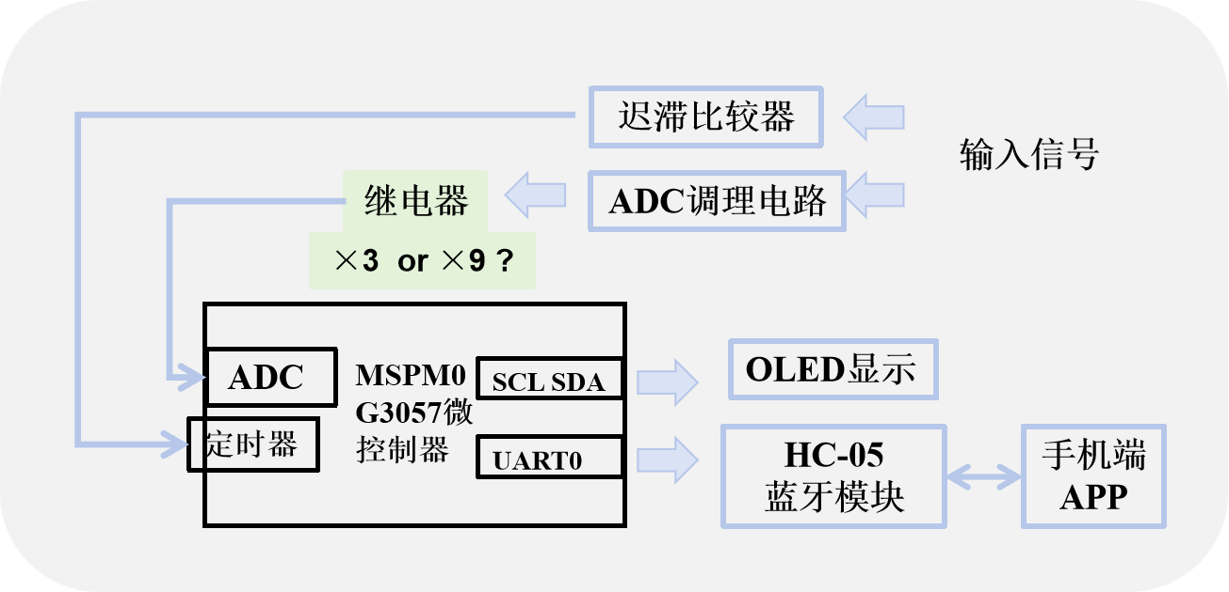

图 1 系统总体框图

# 电路设计与理论计算

## 2.1 ADC前端调理电路

由于信号源输出的信号不具有直流偏置，题目要求输出的电压范围包括大致在-1V~1V区间之内，负电压不在单片机的采样范围之内，会导致FFT运算错误，并且由于输入的小信号会影响ADC测量精度。因此这里我们采用NE5532构成同相比例运算放大电路，起到放大输入小信号的作用，再连接3.3V直流偏置，经过电阻分压网络将直流电位通过同相加法器叠加至原信号，确保信号在0V至+3.3V范围内，利于ADC充分采样。

该调理电路不仅解决了信号与ADC采样范围不匹配的问题，还通过缓冲和隔离功能防止信号失真，确保信号的完整性和测量的准确性。

同时，由于单片机定时器只有在1.3-1.7V可以被触发，因此需要将在60-200mV之间的小信号放大9倍从而达到单片机的触发范围。

## 2.2 迟滞比较器

由于测量频率时使用定时器检测上升沿，因此可以使用迟滞比较器将正弦波和三角波转化为方波，使得定时器更加精准地捕捉到上升沿，提高频率的测量精度。

ADC前端调理模块和迟滞比较器电路实际焊接电路如**图2**、**图3**所示。

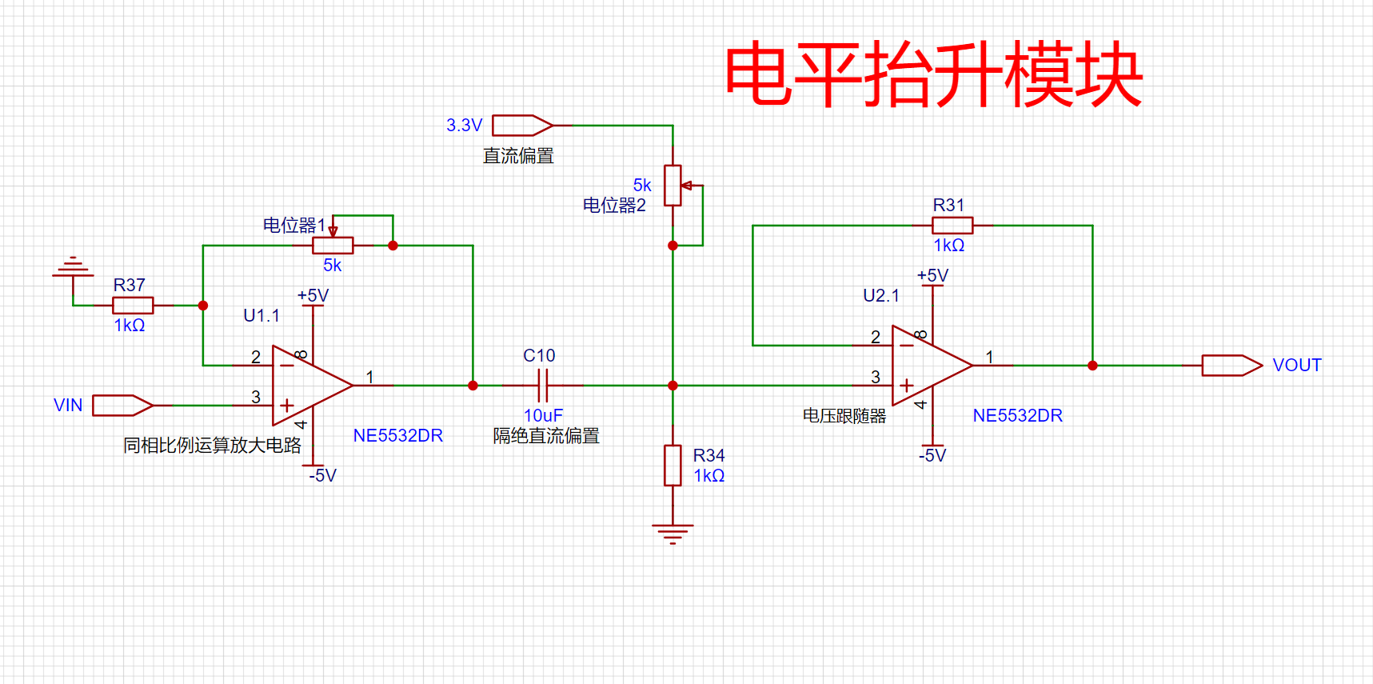

图 2 ADC前端调理电路原理图

## 2.3 信号采集和分析部分

**2.3.1定时器测频法**

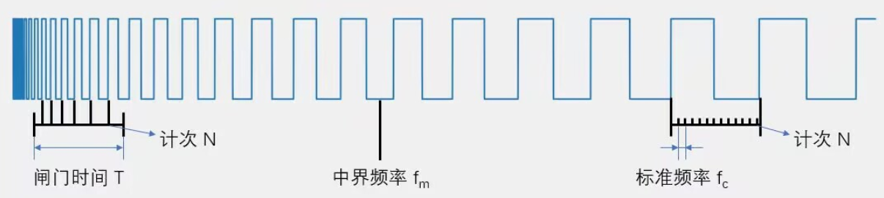图 3 定时器测频法示意图

高频时采用测频法：在闸门时间T内，对上升沿计次，得到N，则频率为



低频时采用测周法：两个上升沿内，以标准频率计次，得到N，则频率为



**2.3.2 整周期采样功率与幅度转换**

通过FFT频谱分析可以得到信号的最大值与最小值，但是本题目中峰峰值精度要求在1%+1mV，要求较高。为了提高幅度的测量精度，通过采集整周期信号的平均功率从而计算波形的峰峰值。对于正弦波，其功率P可以通过其有效值（RMS，Root Mean Square）来计算。

对于正弦波：；则功率为

对于方波：；则功率为

对于三角波：；则功率为

**2.3.3 波形识别计算**

**法一：FFT频谱特点**

根据傅里叶变化，所有波形都可以由不同幅度、频率的正弦波叠加而成。定义频谱中幅度最大的正弦波为基波，幅度第二大的正弦波为三次谐波。

观察上述波形的频谱，我们可以得到：

方波的基波幅度是三次谐波幅度的三倍；

三角波的基波幅度是三次谐波幅度的九倍；

正弦波的频谱中不会出现三次谐波。

基于以上特点，调用stm32的DSP库中内置了相关的库函数可以辨别不同波形。

**法二：周期数点法**

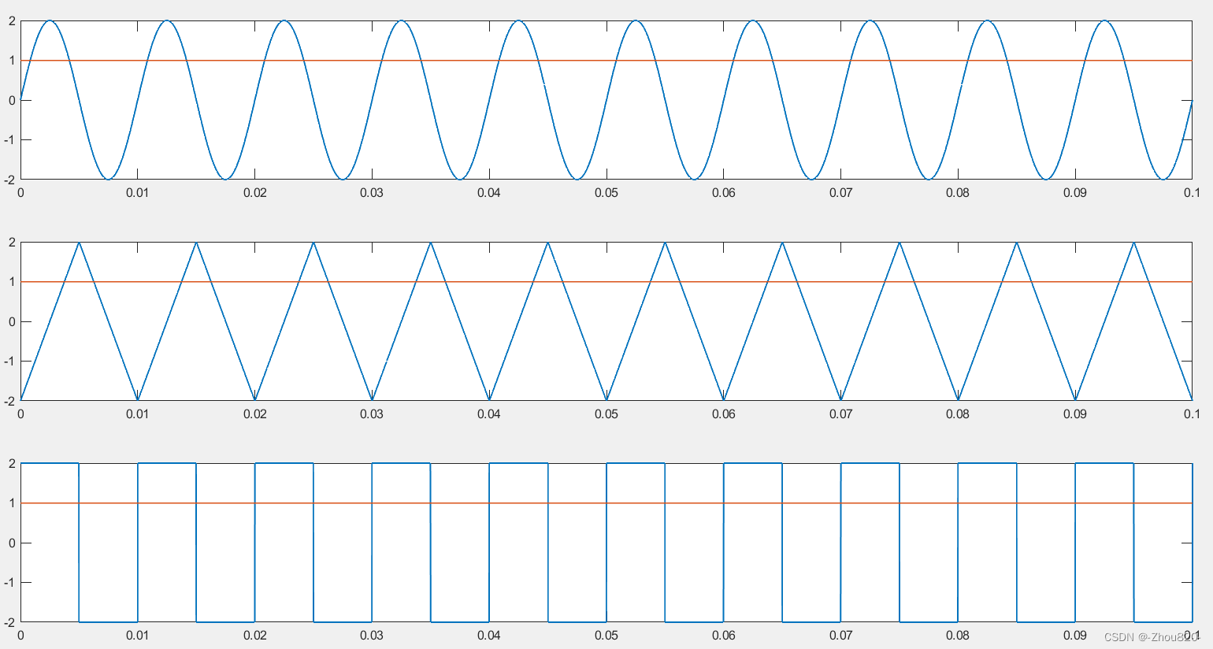

图 4 周期数点法示意图

本题目的频率要求范围为1Hz至100kHz。由于频率覆盖范围较广，对于高频信号的处理，FFT（快速傅里叶变换）要求的采样率较高，而单片机的处理能力有限，可能无法满足这一要求。根据奈奎斯特采样定理，为了准确无失真地重建信号，采样频率必须至少是信号最高频率的两倍。如果采样率不足，会发生混叠现象，导致高频信号无法正确识别。

因此，为了提高高频信号波形识别的准确性，本装置引入了一种简单实用的算法。该算法通过判断谱线数量和谱线高度来得出结果。这些波形的形状各具特点，当信号大于设定的阈值时，计数值加一。如果以零点为阈值，我们会发现正弦波、三角波和方波的计数值相等，这显然无法用于区分波形。但如果将阈值设置为信号峰值的二分之一，再次进行计数，并将最终的计数值除以信号总采样点数，得到大于阈值的点所占的比例。结果表明，正弦波的比例为33%，三角波为25%，方波为50%。此时，三种波形在这个特征上表现出了明显的差异，从而可以有效地区分它们。

**2.2.3 互相关系数进行音频分析**

通过耳机麦克风将声音信号转换为电信号，并经过放大电路调整信号幅度，使其适配单片机的输入范围。随后，利用单片机的ADC（模数转换器）将模拟音频信号进行离散化处理，转换为数字信号，通常以特定的采样率（如8kHz或16kHz）进行采样，以满足奈奎斯特采样定理的要求。采集到的数字音频信号首先会进行预处理，包括使用数字滤波器（如低通滤波器）去除高频噪声，以及对信号进行归一化处理，将其幅度标准化至固定的范围内，以增强信号的可处理性。

进一步地，通过对音频信号进行特征提取，获取其频域特征，利用快速傅里叶变换（FFT）分析音频的频率分布；在时域中提取信号的幅度、过零率等特征，计算梅尔频率倒谱系数（MFCC）。这些提取到的特征将与预先存储在单片机中的8段已知音频的特征进行相关性分析比对，例如计算特征向量之间的欧氏距离或相关系数。根据比对结果，单片机能够判断输入音频与哪一段已知音频最相似，从而实现音频的分类与识别。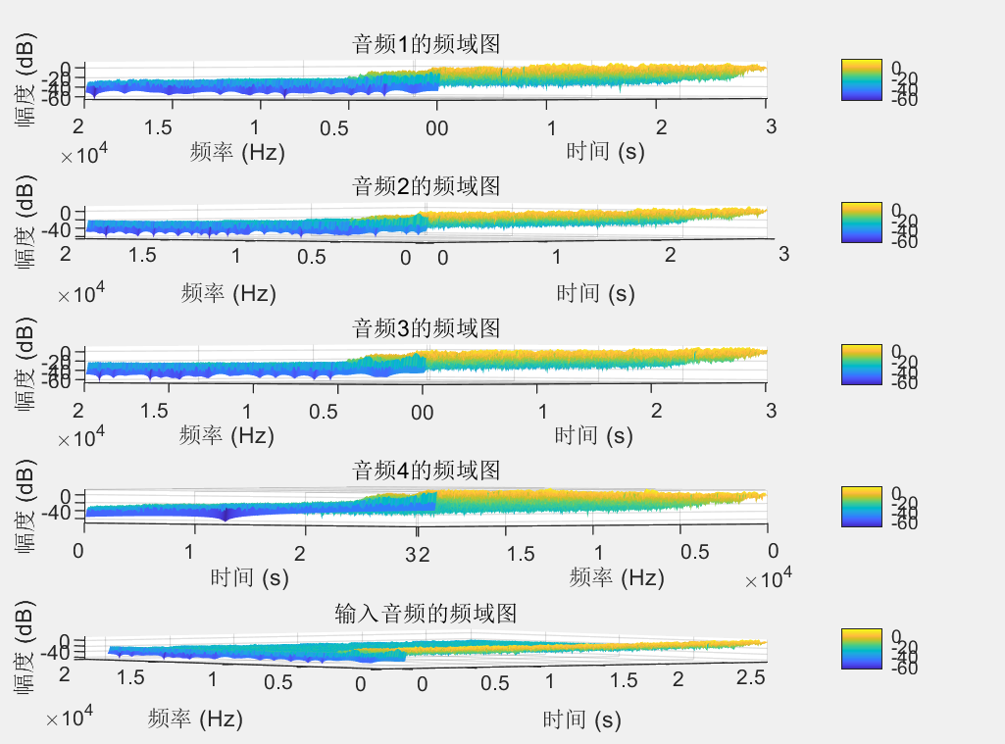

图 5 音频1-4时域图

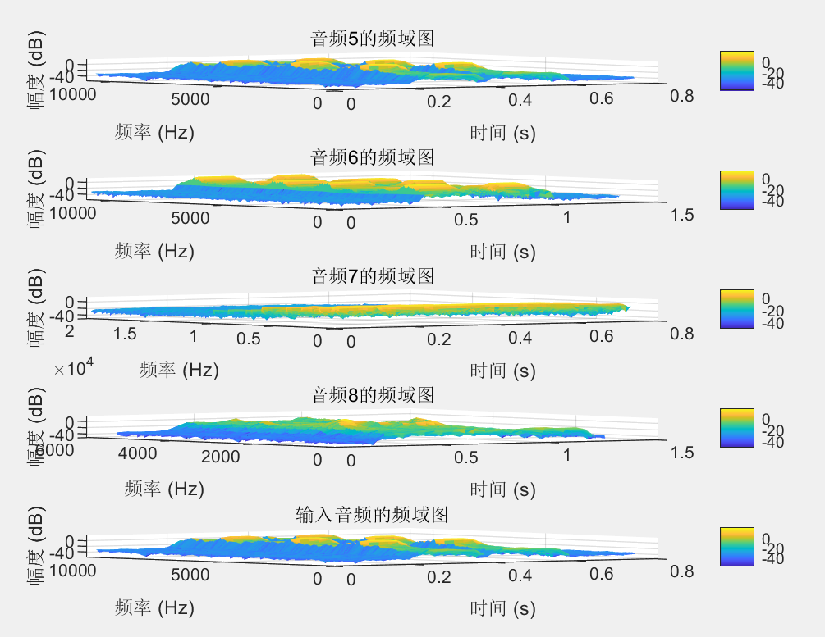图 6 音频7-8时域图

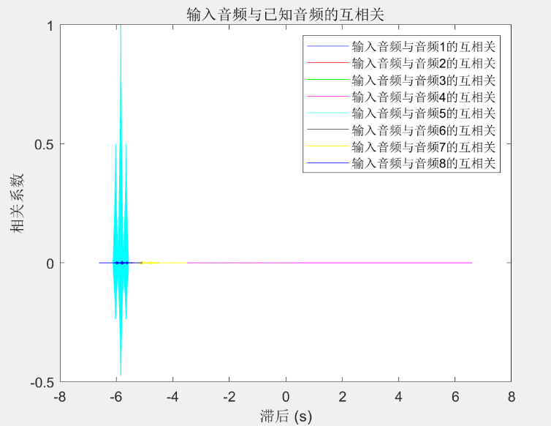通过MATLAB得到8种音频的频域图，观察到只在低频段存在明显区分，因此ADC采样FFT只分析0-20kHz的频段，最终通过相关性系数得到最相似的音频。以下是MATLAB得到的仿真原理图，可以看到音频5相关性系数最大，因此与音频5最相似。

图 7 输入音频5对比互相关图

# 程序设计

## 3.1 单片机程序设计

利用定时器的输入捕获功能测量调理电路产生的脉冲波，以确定输入信号的基频。根据初步得到的频率信息，为ADC设置合适的采样率，确保采样过程满足奈奎斯特采样定理，避免混叠现象。将ADC采集到的数据进行快速傅里叶变换（FFT），利用DSP函数库得到最大值与最小值。通过定时器的测频法得到准确的频率信息，通过计算功率得到峰峰值。

最后，将这些数据发送至显示屏幕和蓝牙模块，以便用户进行实时监控和进一步分析，主程序流程图如下。

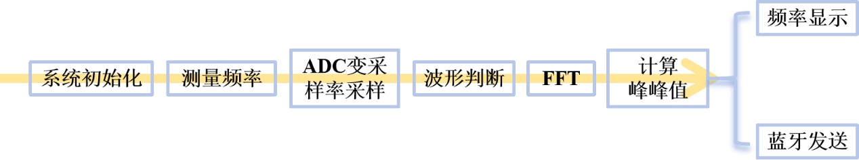

图 6 单片机主程序流程图

# 测试方案与测试结果

## 4.1 测试方案

本设计采用模块化思路对硬件模块、软件子程序以及系统联调进行测试。硬件模块测试确保每个模块在允许的误差范围内稳定完成其功能；软件子程序测试则对每个子程序进行严格的功能验证，确保其准确性和可靠性。系统联调阶段，将所有硬件和软件部分集成，进行全面测试，确保整体性能达到设计要求。测试过程中，严格遵循试题限定的条件和要求，确保测试结果的准确性和可重复性。

## 4.2 测试仪器

任意波形发生器：RIGOL DG4202，用于生成测试信号。

示波器：RIGOL MSO4034，用于观察和分析信号波形。

可编程直流稳压电源：RIGOL DP832，为系统提供稳定的电源支持。

台式数字万用表：FLUKE 8808A，用于精确测量电压、电流等参数。

## 4.3 测试结果

本实验信号输入测量频率范围为1Hz到100kHz，幅度范围为60mA到1000mA，4个临界频率范围对应的峰峰值与幅度如表1所示：

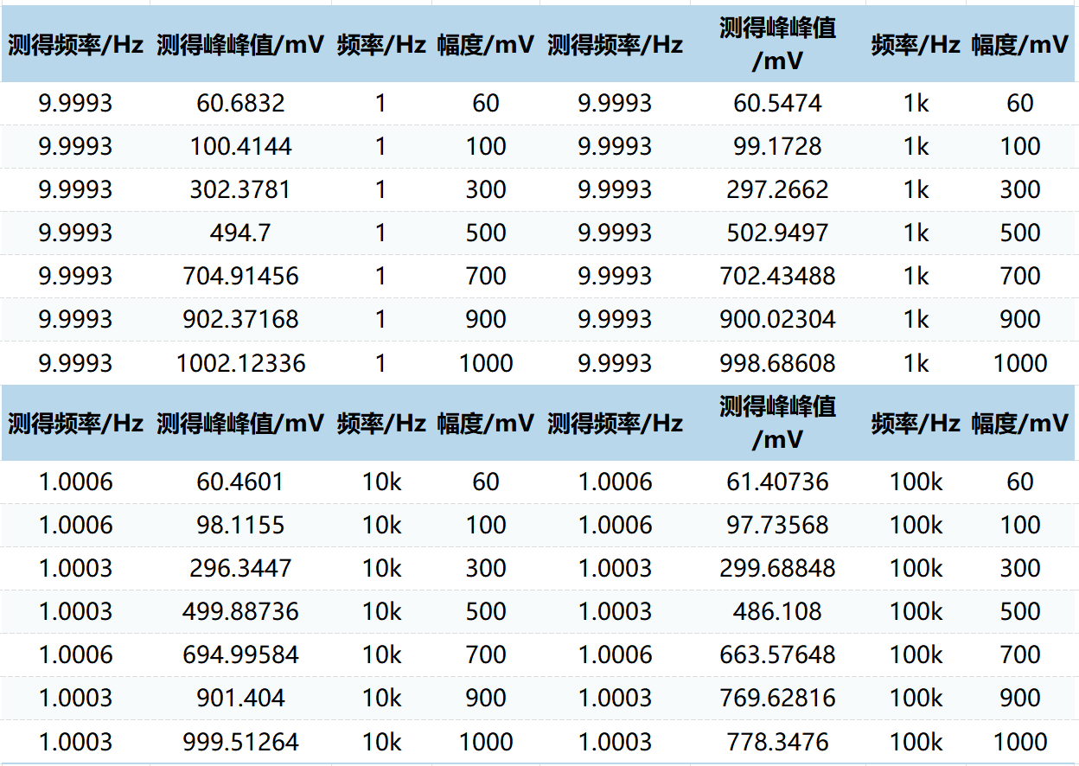

表1 单片机主程序流程图

## 4.4 结果分析

本实验的频率测量误差为0.1%±0.5Hz，幅度测量误差为1%±1mV，波形识别准确率高达95%，能够高精度地满足题目要求的测量范围。然而，由于所使用的N15532芯片的增益带宽积和压摆率均未达到设计要求，当输入高频大信号时，波形会出现失真现象。这种失真会直接影响波形的完整性，进而导致波形判断的准确性和幅度测量的精确性受到一定影响。具体而言，失真可能使波形的上升沿和下降沿变得模糊，导致幅度测量出现偏差；同时，波形的畸变也可能使波形识别算法难以准确判断其类型，从而降低识别准确率。因此，尽管整体测量精度较高，但在高频大信号输入场景下，仍需考虑优化前端电路设计或更换更适合的芯片，以进一步提高系统的可靠性和测量精度。

# 五、总结

本项目以 TI 公司的 MSPM0G3507 微控制器为核心，构建了完整的电路与软件系统，实现了信号波形类型识别以及频率、峰峰值等关键参数的精确测量。通过 ADC 调理电路、内置 ADC 模块、定时器和 DSP 数字信号处理库的协同工作，系统能够高效完成信号处理任务。信号经过双路处理：一路通过 LM393 方波转换电路和定时器计数实现频率测量；另一路经过 N15532 ADC 调理电路放大，并结合积分算法计算功率和峰峰值。此外，系统利用 FFT 频域分析算法提取特征点，进一步提高波形判断的准确性。

尽管本设计在测量精度和功能完整性方面已经取得了较好的性能表现，但仍有一些可以改进和拓展的方向。例如，可以考虑加入波形存储与回放功能，使用户能够记录测量到的信号波形，并在后续进行详细分析或对比。这一功能对于复杂信号的诊断和研究具有重要意义，尤其是在需要对信号进行长时间监测或离线分析的场景中。此外，系统还可以进一步优化对语音音频等复杂信号的识别能力。目前的波形识别主要集中在常见波形类型（如正弦波、方波、三角波等），但对于语音音频这类具有复杂频率成分和动态特性的信号，识别精度和效率仍有待提高。通过引入更先进的信号处理算法（如深度学习算法）或优化现有算法的参数，可以显著提升系统对语音音频等复杂信号的识别能力，从而拓宽其应用场景。

六、参考文献

[1] 丁卯,梁凇,崔石玉,等. 一种基于误差修正的软件测频法实现方法:202311713955[P]. 2024-03-26.

[2] 封维忠主编. 模拟电子技术基础[M]. 南京：东南大学出版社,2024.

[3] 王美玲主编. 数字电子技术基础[M]. 北京：机械工业出版社,2024.

# 七、附录

